东 南 大 学 考 试 卷（A 卷）
课程名称 | 计算机结构与逻辑设计 |  |  |  | 考试学期 |  | 07/08-2 | 得分
适用专业 |  | 自动化 | 考试形式 | 开卷；可带教材及粘贴在教材上的资料 |  | 考试时间长度 |  |  | 120分钟

一．选择题
得分

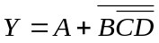的反函数为 = ？ 答案[ ]

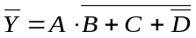

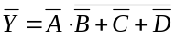

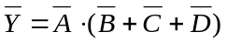

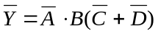

一个A/D转换，要是分辨率小于1‰，那么A/D转换电路至少需要 答案[ ]

9位

10位

11位

12位

一个4096个单元的存储器芯片，如果采用双向译码，需要选择线 答案[ ]

10条

64条

128条

4096条

一个8位双积分型A/D转换电路中，V_{REF} = 12.8V，输入为5.2V。当输出最后的结果，需要等待多少个时钟周期。 答案[ ]

52个

104个

256个

360个

主从JK触发器，在触发脉冲作用下，若JK同时接地，触发器 答案[ ]

保持

置0

置1

翻转

一盏信号灯，希望在开启脉冲作用后灯亮，在关闭脉冲作用后灯灭，控制该灯可直接采用

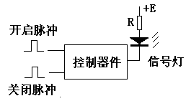 答案[ ]

RS基本触发器

模2计数器

组合逻辑电路

译码器

在4位权电容D/A方案中，各电容的比值是 答案[ ]

4:2:1:1

8:4:2:1:1

4:3:2:1:1

8:6:4:2:1

二．三台设备A, B, C，两个警示灯（红灯R和黄灯Y）。当只有
一台设备故障，黄灯亮；当其中两台设备故障，红灯亮；三台都
有故障，两灯一起亮。设备正常为0，故障为1；灯亮为1，灭为0。用一片74138和少量门电路实现
得分

三．用一片74151和少量门电路实现以下逻辑函数
得分
L = F(A, B, C, D) = Σm(0, 1, 3, 4, 7, 8, 10, 11, 14, 15)

四．实现一个两位加法器，输入两个两位的二进制数字X₁X₀和Y₁Y₀，输出这两个数字的和D₁D₀，以及进位输出CO。采用组合逻辑电路设计该加法电路。要求写出设计过程。
得分

（10分）

五．采用移位寄存器，结合少量的门电路设计如下要求的电路：循环输出序列：11100
得分

五．采用计数器，设计一个模12计数器，计数范围是3-15计数器，以两位8421码输出

六．分析下列时序电路：（初始状态下，Q₁ = Q₂ = 0）

（1）写出输出方程、状态转换方程
得分

（2）在下图中完成状态转换图

（3）在下图中画出4个CP脉冲下Q1、Q2、Z的波形
（10分）
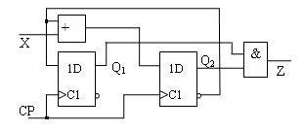

状态转换图：

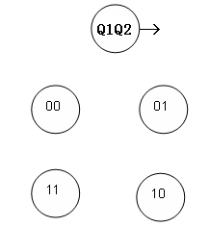
波形图：
CP
Q₁
Z
Q₂
X

